**IDENTIFIKASI KANKER PARU-PARU MENGGUNAKAN *REGION PROPERTIES* PADA CITRA CT-SCAN**

***Abstrak***

*Kanker paru-paru merupakan jenis kanker yang paling banyak memakan korban jiwa di dunia, di mana kanker ini disebabkan sebagian oleh asap rokok. Deteksi kanker paru-paru biasanya menggunakan pemeriksaan CT Scan. Hanya saja deteksi secara visual dari CT scan tersebut memerlukan kemampuan penglihatan dan dan pengetahuan yang luas dari seorang dokter untuk dapat menghasilkan diagnosis berdasarkan hasil analisis dari citra CT scan tersebut. Berdasarkan hal tersebut penelitian ini dilakukan yakni untuk mengimplementasikan deteksi secara visual ke dalam kompoter yang dapat membantu serta memudahkan dokter untuk mendeteksi kanker paru-paru berdasarkan citra hasil CT scan. Deteksi kanker menggunakan Region Properties Filtering sebagai ekstraksi ciri kanker dan sekaligus pendeteksi dari citra tersebut.*

***Kata kunci:***

***Abstrak***

*Kanker paru-paru merupakan jenis kanker yang paling banyak memakan korban jiwa di dunia, di mana kanker ini disebabkan sebagian oleh asap rokok. Deteksi kanker paru-paru biasanya menggunakan pemeriksaan CT Scan. Hanya saja deteksi secara visual dari CT scan tersebut memerlukan kemampuan penglihatan dan dan pengetahuan yang luas dari seorang dokter untuk dapat menghasilkan diagnosis berdasarkan hasil analisis dari citra CT scan tersebut. Berdasarkan hal tersebut penelitian ini dilakukan yakni untuk mengimplementasikan deteksi secara visual ke dalam kompoter yang dapat membantu serta memudahkan dokter untuk mendeteksi kanker paru-paru berdasarkan citra hasil CT scan. Deteksi kanker menggunakan Region Properties Filtering sebagai ekstraksi ciri kanker dan sekaligus pendeteksi dari citra tersebut.*

***Kata kunci:***

1. **Pendahuluan**

Kanker paru termasuk dalam kanker yang paling umum terjadi dan penyebab utama tingginya angka kematian di dunia. Pada tahun 2012, kasus baru untuk kanker paru di dunia mencapai angka 1.825.000 atau sekitar 12,9%. Kasus tersebut terdiri dari 1.242.000 pada laki-laki dan 583.000 pada perempuan. Selain itu angka kematian yang diakibatkan oleh kanker paru mencapai 1.590.000 atau sekitar 19,4%. Sekitar 1.099.000 atau 23% kematian terjadi pada laki-laki dan sekitar 491.000 atau 13,8% kematian pada perempuan.

Uji Coba Paru Nasional Paru-paru menunjukkan penurunan 20% dalam mortalitas kanker paru pada subyek berisiko tinggi yang dipindai dengan Computed Tomography (CT) dosis rendah, dibandingkan dengan kelompok kontrol yang menerima radiografi dada. Sebagai akibat dari hasil ini, program skrining kanker paru dengan pencitraan CT dosis rendah sedang dilaksanakan di AS.

Saat ini, hanya 15% dari semua kanker paru yang didiagnosis terdeteksi pada tahap awal, yang menyebabkan tingkat ketahanan hidup lima tahun hanya 16%. Tujuan skrining adalah untuk mendeteksi kanker pada tahap awal ketika pilihan pengobatan kuratif lebih baik.

1. **Metodologi Penelitian**
   1. **Gambaran Umum**

Gambaran umum pada penelitian mengenai ….. dapat dilihat pada gambar

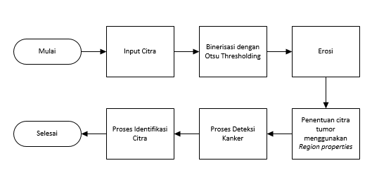

Proses pertama dimulai dengan menginputkan citra CT *scan* yang akan diidentifikasi kemudian di-*resize* agar ukurannya lebih kecil sehingga proses selanjutnya akan berjalan lebih cepat. Setelah itu lakukan *preprocessing* citra dengan melakukan binerisasi citra dengan proses *thresholding* Otsu yang bertujuan untuk mempermudah proses morfologi yang nantinya akan dilakukan selanjutnya. Lalu lakukan proses morfologi erosi dengan menggunakan *structuring element* *“diamond*” yang bertujuan untuk memisahkan objek kanker dengan objek paru-paru. Selanjutnya lakukan proses penentuan *region properties* pada citra yang telah dilakukan proses erosi yang nantinya citra yang sudahh ditentukan *region properties* nya akan dilakukan proses *remove* apabila terdapat *properties* citra yang melebihi *threshold* yang telah ditentukan. Setelah mendapatkan citra tumor, maka akan dapat dilakukan proses identifiksi paru-paru, jika terdapat sisa citra setelahh proses *remove* maka paru-paru tersebut dianggap abnomal sedangkan jika tidak maka akan dianggap sebagai normal.

* 1. **Sumber Data**

Sampel yang digunakan pada penelitian ini diambil secara acak dari situs Google Images yakni dengan melakukan proses pencarian citra CT *scan* paru-paru yang secara rinci dengan citra paru-paru abnormal berjumlah 11 dan paru-paru normal berjumlah 4, sehingga total citra yang digunakan pada percobaan ini berjumlah 15 citra.

.

* 1. ***A***

1. **Kajian Pustaka**
   1. **Kanker Paru-Paru**

Kanker paru-paru atau karsinoma paru-paru adalah tumor paru-paru ganas yang ditandai oleh pertumbuhan sel yang tidak terkendali di jaringan paru-paru. Tingkat tertinggi di Amerika Utara, Eropa, dan Asia Timur, dengan lebih dari sepertiga dari kasus-kasus baru di Cina. Tingkat di Afrika dan Asia Selatan jauh lebih rendah. Di seluruh dunia pada tahun 2012, kanker paru-paru terjadi pada 1,8 juta orang dan mengakibatkan 1,6 juta kematian. Ini menjadikannya penyebab paling umum kematian terkait kanker pada pria dan kedua. paling umum pada wanita setelah kanker payudara. Kasus-kasus ini sering disebabkan oleh kombinasi faktor dan paparan gas acak, asbes, perokok pasif, atau bentuk polusi udara lainnya. Manifestasi klinis yang paling umum adalah batuk (termasuk batuk darah), penurunan berat badan, sesak napas dan nyeri dada. Diagnosis terutama dengan radiografi dada dan *computed tomography* (CT) scan. Diagnosis dipastikan dengan biopsi oleh bronkoskopi atau CT-guidance. Pengobatan umum meliputi pembedahan, kemoterapi, dan radiografi.

Rontgen dada adalah salah satu langkah investigasi pertama jika seseorang melaporkan gejala yang mungkin menunjukkan kanker paru-paru. Ini mungkin mengungkapkan massa yang jelas, pelebaran mediastinum (sugestif penyebaran ke kelenjar getah bening di sana), atelectasis (kolaps), konsolidasi (pneumonia) atau efusi pleura. CT imaging biasanya digunakan untuk memberikan informasi lebih lanjut tentang jenis dan luasnya penyakit. Bronkoskopi atau biopsi dipandu CT sering digunakan untuk sampel tumor untuk histopatologi.

|  |
| --- |
| C:\Users\Asus X450J\AppData\Local\Microsoft\Windows\INetCache\Content.Word\normallung3.jpgC:\Users\Asus X450J\AppData\Local\Microsoft\Windows\INetCache\Content.Word\lung2.jpg |

Gambar … Citra normal dan abnormal

Kanker paru sering muncul sebagai nodul paru soliter pada radiografi toraks. Banyak penyakit lain juga dapat memberikan penampilan ini, termasuk kanker metastatik, hamartomas, dan granuloma infeksi seperti tuberkulosis, histoplasmosis, dan coccidioidomycosis. Kanker paru juga bisa menjadi temuan insidental sebagai nodul paru soliter pada radiografi toraks atau CT scan yang dilakukan. untuk alasan yang tidak berhubungan.[1]

* 1. **Jl**
  2. **Jk**
  3. **Akuisisi Data**

Akuisisi data merupakan proses pengubahan data dari analog menjadi citra RGB dengan bantuan kamera digital dan citra akan disimpan dalam format .jpg yang kemudian akan diproses ke tahapan *preprocessing*

* 1. **Otsu *Thresholding***

*Thresholding* adalah metode segmentasi paling sederhana di mana piksel berada  
dipartisi tergantung pada nilai intensitasnya. Otsu *thresholding* adalah metode *thresholding* otomatis global yang sederhana namun efektif untuk *binarizing grayscale images* seperti *foregrounds* dan *backgrounds*. Dalam metode *thresholding* Otsu, iterasi dilakukan untuk semua kemungkinan nilai ambang yang tersedia dari gambar. Kemudian ukuran penyebaran untuk tingkat piksel setiap sisi ambang dihitung. Jadi bisa ditemukan apakah *pixel* milik *foreground* atau *background*. Akhirnya nilai ambang ditemukan yang memberikan nilai minimum sebagai jumlah penyebaran *foreground* dan *background*. [2]

* 1. **Binerisasi**

Binarisasi gambar adalah proses pemisahan nilai piksel menjadi dua kelompok, putih sebagai piksel latar belakang dan hitam sebagai piksel latar depan atau objek. Thresholding memainkan peran utama dalam binarisasi gambar. Metode thresholding Otsu adalah metode yang paling umum digunakan untuk binarisasi gambar menggunakan ambang global. Metode Otsu, dinamakan setelah penemunya, Nobuyuki Otsu, adalah salah satu algoritma binarization. Binarization Gambar adalah area yang penting dan efektif dari pemrosesan gambar dan pengenalan pola. Metode thresholding Otsu melibatkan iterasi melalui semua nilai threshold yang mungkin dan menghitung ukuran spread untuk level pixel yang jatuh di latar depan atau latar belakang. Tujuannya adalah untuk menemukan nilai ambang optimal di mana jumlah latar depan dan latar belakang menyebar seminimal mungkin. Hal ini penting dalam pemrosesan gambar untuk memilih ambang batas abu-abu yang memadai untuk mengekstraksi objek dari latar belakang tersebut. [3]

* 1. **Erosi**

Ekstraksi ciri dilakukan menggunakan proses morfologi erosi menggunakan *structuring element* (SE)dan proses morfologi biasa. Gambar … menunjukkan *diamond* *structuring element*.

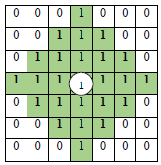

SE menentukan detail yang tepat dari efek operator pada citra. SE terdiri dari pola, yang ditentukan sebagai koordinat sejumlah titik diskrit relatif terhadap beberapa titik awal. Area bulat dalam SE dilambangkan sebagai titik awal (*origin*). Perubahan dalam ukuran atau bentuk elemen penataan memberikan refleksi pada gambar output.

Erosi adalah operasi yang digunakan untuk mengecilkan objek gambar biner. Secara matematis, Erosi ⦵ menggabungkan dua set menggunakan pengurangan vektor elemen set. Erosi X ⦵ B adalah himpunan titik dari semua kemungkinan pengurangan vektor pasangan elemen, satu dari masing-masing himpunan X dan B

di mana, X adalah gambar dengan ukuran M × N dan B adalah elemen penataan atau kernel. Efek dasar dari operator pada gambar biner adalah mengikis batas-batas daerah piksel latar depan. Dengan demikian, area piksel latar depan menyusut dalam ukuran, dan lubang di area tersebut menjadi lebih besar.{Kalaiselvi, 2016 #43}[4]

* 1. **Region Properties**

Daerah yang berdekatan juga disebut objek, komponen yang terhubung, atau gumpalan. Matriks label yang berisi daerah bersebelahan mungkin terlihat seperti ini:

1 1 0 2 2 0 3 3

1 1 0 2 2 0 3 3

Elemen L sama dengan 1 milik daerah bersebelahan pertama atau komponen yang terhubung; elemen L sama dengan 2 milik komponen terhubung kedua; dan seterusnya.  
  
Daerah tidak jelas adalah daerah yang mungkin berisi beberapa komponen yang terhubung. Sebuah matriks label yang berisi daerah yang tidak beraturan mungkin terlihat seperti ini:

1 1 0 1 1 0 2 2

1 1 0 1 1 0 2 2

Elemen L sama dengan 1 milik wilayah pertama, yang tidak jelas dan berisi dua komponen yang terhubung. Elemen L sama dengan 2 milik wilayah kedua, yang merupakan komponen terhubung tunggal.[5]

1. **Percobaan dan Hasil**

Percobaan pada penelitian ini menggunakan bahasa pemrograman Matlab yang sudah berupa program menggunakan GUI (*Graphical User Interface*). Gambar .. menunjukkan tampilan utama dari program

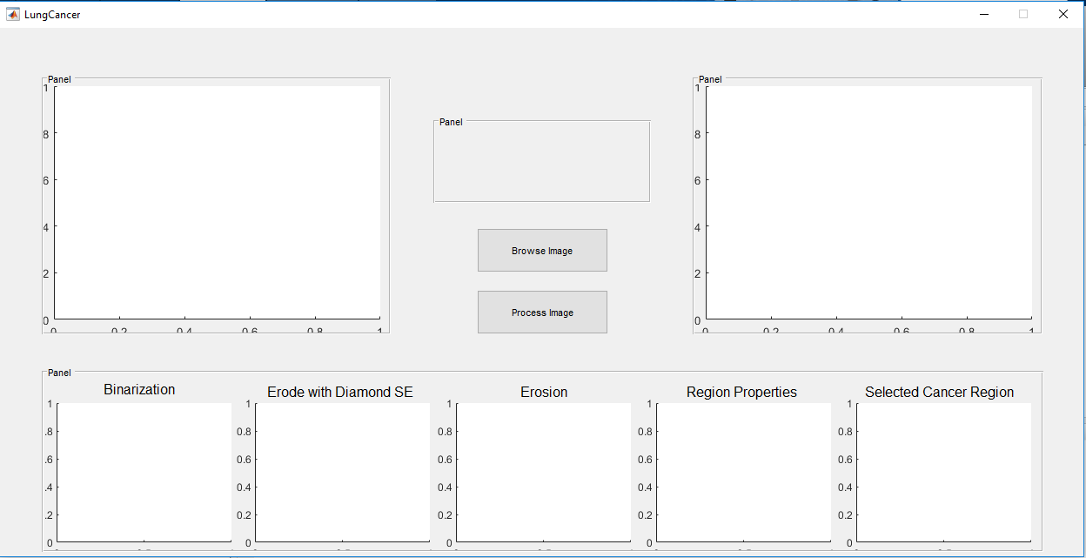

Proses pertama yakni menginputkan citra yang akan diidentifikasi dengan cara menekan tombol “Browse Image”, sintaks untuk menjalankan perintah tersebut terdapat pada Kode Program

|  |
| --- |
| global img;  [nama_file, nama_path] = uigetfile('*.png;*.jpg;*.bmp;*.gif;*.tif','Select Image');  if ~isequal (nama_file,0)  img = imread(fullfile(nama_path,nama_file));  guidata(hObject,handles);  axes(handles.axes1);  imshow(img);  cla(handles.axes3);  cla(handles.axes4);  cla(handles.axes5);  cla(handles.axes6);  cla(handles.axes7);  cla(handles.axes8);  else  return;  end |

KodeProgram … merupakan kode untuk menjalankan perintah untuk membuka citra setelah menekan tombol “Browse Image”. Jika sebelumnya citra sudah dapat dibuka, maka pada saat membuka yang baru citra yang ada pada *axes*-*axes* tertentu akan di-*reset*. Lalu tekan tombol “Process Image”, maka akan menjalankan serangkaian proses yang akan dijelaskan sebagai berikut.

Proses pertama yakni melakukan proses binerisasi. Sintaks untuk melakukan printah tersebut dapat dilihat pada Kode Program

|  |
| --- |
| global img;    level = graythresh(img);  img_bin = rgb2gray(img);  img_bin = imbinarize(img_bin, level);  axes(handles.axes4);  imshow(img_bin); |

Proses binerisasi menggunakan Otsu *thresholding* agar proses *thresholding* dapat bersifat adaptif sesuai dengan kondisi citra, lalu dari *thresholding* tersbut akan dilakukan binerisasi untuk mempermudah proses selanjutnya. Citra hasil dari proses tersebut dapat dilihat pada Gambar …

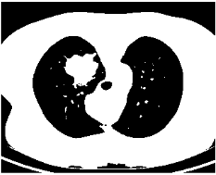

Setelah dilakukan binerisasi, selanjutnya akan dilakukan proses erosi. Sintaks untuk melakukan proses tersebut dapat dilihat pada Kode Program …

|  |
| --- |
| se = strel('diamond',3);  img_er = imerode(img_bin,se);  axes(handles.axes5);  imshow(img_er);  img_er = bwmorph(img_er,'erode',1.5);  axes(handles.axes6);  imshow(img_er); |

Proses morfologi erosi dilakukan dua kali, yakni pertama dengan menggunakan *structuring element* “*diamond*” dan yang kedua dengan proses morfologi erosi dengan *threshold*. Proses ini dilakukan agar objek tumor dapat dipisahkan dari objek paru-paru supaya nantinya akan mempermudah proses selanjutnya. Citra hasil proses erosi tersebut dapat dilihat pada Gambar …

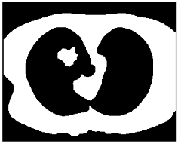

Setelah proses erosi, maka akan dilanjutkan dengan penentuan *region properties* pada citra yang telah dilakukan proses erosi. Sintaks dari proses tersebut dapat dilihat pada Kode Program ….

|  |
| --- |
| BWr = regionprops(img_er, 'BoundingBox', 'Area', 'Image');  axes(handles.axes7);  imshow(img_er);  hold on;  pixelH = [];  pixelW = [];  for i=1:size(BWr,1)  rectangle('Position', BWr(i).BoundingBox,'edgecolor','red');  % pixelT = pixelT + BWr(i).Area;  pixelH(1,i) = BWr(i).Area;  end  cc = bwconncomp(img_er);  num = cc.NumObjects;  arr = sort(pixelH, 'descend');  arrMaxP = arr(1,num);  [c_max, idx_max] = max(arrMaxP);  T = 1500;  removeMask = [BWr.Area]>T;  BWremove2 = img_er;  BWremove2(cat(1, cc.PixelIdxList{removeMask})) = false;  BWremove2 = bwmorph(BWremove2, 'open', Inf);  axes(handles.axes8);  imshow(BWremove2); |

Proses penentuan *region properties* dilakukan untuk mencari properti utuh dari setiap objek yang terdeteksi pada citra. Tujuannya ada untuk melakukan proses *remove* objek paru-paru yang terdeteksi supaya bisa mendapatkan objek tumor yang tidak di-*remove*. Proses *region properties* ini pertama-tama akan menentukan *region* berupa objek yang terdeteksi. Lalu ditetapkan *threshold* sebesar 1500 yang nantinya jika terdapat objek hasil *region properties* yang memiliki nilai lebih dari 1500 maka akan dilakukan proses *remove* objek tersebut, sehingga objek yang kurang dari itu dianggap sebagai tumor. Objek yang telah dideteksi sebagai tumor tersebut dapat digunakan sebagai deteksi tumor pada citra CT *scan* tersebut. Hasil dari proses tersebut dapat dilihat pada Gambar …

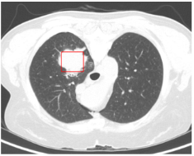

Dikarenakan terdapat objek yang tidak di-*remove* pada proses sebelumnya maka objek tersebut dideteksi sebagai tumor. Jadi hasil identifikasi dari citra tersbut adalah dengan kondisi paru-paru abnormal

[5] <https://ejournal3.undip.ac.id/index.php/bfd/article/viewFile/14130/13664>

[5]

1. Mustafa, M., et al., *Lung Cancer: Risk Factors, Management, And Prognosis* IOSR Journal of Dental and Medical Sciences, 2016. **15**(10).

2. Preethi, B. and G.E. Abraham, *Lung Tissue Extraction Using Otsu Thresholding in Lung Nodule Detection from CT Images.* International Journal of Current Trends in Engineering & Technology, 2016. **2**(06).

3. Bhagava, N., A. Kumawat, and R. Bhargava, *Threshold and binarization for document image analysis using otsu’s Algorithm.* International Journal of Computer Trends and Technology (IJCTT), 2014. **17**(5): p. 272-275.

4. Kalaiselvi, T., P. Sriramakrishnan, and K. Somasundaram, *Performance analysis of morphological operations in CPU and GPU for accelerating digital image applications.* International Journal of Computational Science and Information Technology (IJCSITY), 2016: p. 15-27.

5. Hamdan, M.A., Z.A. Alqadi, and B.M. Subaih, *A Methodology to Analyze Objects in Digital Image using Matlab.* International Journal of Computer Science & Mobile Computing, 2016. **5**(11): p. 21-28.